12.04.2023г.
Профилактическая беседа «Каждый имеет право на выбор»

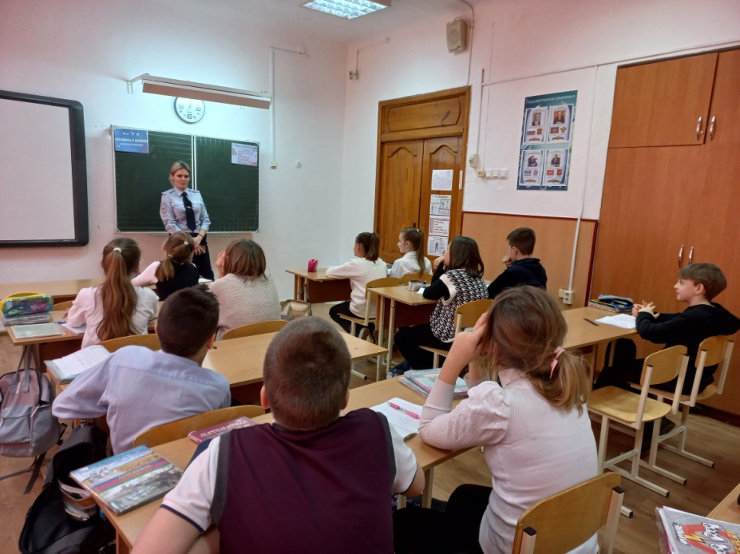
В рамках плана антинаркотических мероприятий в МБОУ СОШ№4 12 апреля для учащихся 6 классов прошла профилактическая беседа «Каждый имеет право на выбор», целью которой было знакомство подростков с важнейшими жизненными ценностями, формирования у учащихся навыков здорового образа жизни и негативного отношения к пагубным привычкам.
В начале мероприятия ребятам рассказали, о том, что мы шагаем по трудной дороге под названием жизнь. У каждого свои радости, печали, свои увлечения, заботы, мечты. К сожалению, в нашей жизни есть место и риску. Ходить по краю пропасти любят многие, увлекаюсь пагубным привычками. Но с этим можно и нужно бороться. Главное — поверить в свои силы и сделать правильный выбор.
В завершении мероприятия ребята посмотрели фильм антинаркотической направленности "Опасное погружение", после чего обсудили некоторые его моменты.
